**///** OSLO Bodem en Ondergrond: Thematische Werkgroep 2

**////////////////////////////////////////////////////////////////////////////////////////////////////////**

Datum: 06/10/2020

Locatie:  Teams meeting (virtueel)

**////////////////////////////////////////////////////////////////////////////////////////////////////////**

**Aanwezigen**

* Informatie Vlaanderen
  + Dimitri Schepers
  + Anthony Van Heymbeeck
  + Laurens Vercauteren
  + Geert Thijs
* Departement Omgeving
  + Katrien De Nil
  + Katrien Oorts
  + Marleen Van Damme
  + Jasper Verhaegen
  + Sabine Buyle
  + Veerle Vanwesenbeeck
* Departement Mobiliteit en Openbare Werken
  + Patrick De Baets
  + Sophie Bordere
  + Chandra Algoe (Geotechniek)
* Databank Ondergrond Vlaanderen – extern IT team
  + Berdien De Roo (Geosparc)
  + Kilian Paenen (Geo solutions)
  + Joris Synaeve (AC partners)
* Vlaamse Milieumaatschappij
  + Tinneke De Rouck
* Agentschap Wegen en Verkeer
  + Davy Vanhoudt
  + Simon Baert
  + Jan Vangestel
* De Watergroep
  + Pieter Jan Haest
* Putboringen Van Deynse NV
  + Nadia Paridaen
* Vlaamste Instelling voor Technologisch Onderzoek (VITO)
  + Katrijn Dirix
  + Roel De Koninck
  + Frank Sleeuwaert
* Vlaamse Landmaatschappij
  + Elisabeth Rutten
* Instituut voor Natuur- en Bosonderzoek
  + Nathalie Cools
* Universiteit Antwerpen – CurieuzeNeuzen In De Tuin
  + Camille Allonsius
  + Stijn Van de Vondel
* Boerenbond
  + Caroline Van der Heyden
* Grondwijzer VZW
  + Jente Hanssens
* Koninklijk Belgisch Instituur voor Natuurwetenschappen – Belgische Geologische Dienst
  + Jan Walstra
* Bodemkundige Dienst van België
  + Michaël Rens
  + Sofie Reynaert
* Agentschap Onroerend Erfgoed
  + Marnix Pieters
* Tractebel – International Marine and Dredging Consultants
  + Raf Somers
* GEBO
  + Olivier Olyslaegers
* Colas Noord NV
  + Stijn Scheepers

**Agenda**

|  |  |
| --- | --- |
| 13u00 – 13u10 | **Welkom en agenda** |
| 13u10 – 13u20 | **Aanleiding en context & OSLO: introductie** |
| 13u20 – 13u30 | **Recap** |
| 13u30 – 13u50 | **Basis van het model: ISO observaties & metingen** |
| 13u50 – 14u40 | **Model overlopen: Boring** |
| 14u40 – 14u50 | **Pauze** |
| 14u50 – 15u40 | **Model overlopen: Bodem** |
| 15u40 – 15u50 | **Q&A** |
| 15u50 – 16u00 | **Verdere verloop: roadmap en actiepunten** |

1. **Inleiding**

Het initiatief voor dit standaardisatietraject komt vanuit Databank Ondergrond Vlaanderen (DOV), Openbare Vlaamse Afvalstoffenmaatschappij (OVAM) en het Omgevingsinformatie samenwerkingsverband waarbij de doelstelling is om een semantisch model op te stellen dat is afgestemd met alle betrokken partijen.

* 1. **Context OSLO: Open Standaarden voor Linkende Organisaties**

*We verwijzen naar de slides voor meer informatie.*

De Vlaamse overheid zet in op eenduidige standaarden voor de uitwisseling van informatie. Het is de bedoeling om zo te zorgen voor meer samenhang en een betere vindbaarheid van data. Op die manier kan iedereen de gegevens makkelijker gebruiken. Met OSLO wordt er concreet ingezet op semantische en technische interoperabiliteit. De vocabularia en applicatieprofielen worden ontwikkeld in co-creatie met Vlaamse administraties, lokale besturen, federale partners, de Europese Commissie en private partners (ondertussen meer dan 4000 bijdragers).

Momenteel zijn er reeds 28 erkende standaarden, 20 kandidaat standaarden en 3 standaarden in ontwikkeling. De standaard voor Bodem en Ondergrond behoort tot deze laatste categorie.

Meer informatie over OSLO kan hier teruggevonden worden: <https://overheid.vlaanderen.be/oslo-wat-is-oslo> en <https://data.vlaanderen.be/>

* 1. **Context Databank Ondergrond Vlaanderen**

*We verwijzen naar de slides voor meer informatie.*

De Databank Ondergrond Vlaanderen wordt vandaag aangevuld en gebruikt door meer dan 100 stakeholdergroepen. Hergebruik van de data wordt sinds de eerste publieke ontsluiting in 2002 mogelijk gemaakt. Het is van het grootste belang dat de data in deze databank verder gestructureerd wordt volgens een model dat gedragen en geaccepteerd is door deze verschillende stakeholders. Om zo een maximaal hergebruik te kunnen blijven verwezenlijken.

In het kader van de langetermijnvisie 2030 voor DOV werd daarom de operationele doelstelling opgenomen om een OSLO-traject te doorlopen met de sector. Het doel hiervan is om een semantisch datamodel op te stellen, dat (1) voldoet aan de noden van de eindgebruiken, (2) steunt op de bestaande uitwisselingsformaten en (3) afgestemd wordt met vigerende, internationale standaarden, waaronder INSPIRE.

Datauitwisseling m.b.t. bodemverontreiniging tussen stakeholders en OVAM steunt deels op de huidige uitwisselingsformaat van DOV. Een traject is lopende om de applicaties te vernieuwen. In dat OSLO-traject is het de bedoeling om tot een uniforme aanpak te komen voor alle bodem- en ondergronddata in scope.

1. **Werkgroep**

De doelen en de aanpak van de virtuele werkgroep worden hieronder beschreven. Tevens worden de belangrijkste bevindingen uit deze werkgroep samengevat.

* 1. **Doel van de werkgroep**
* Basisstructuur van de nieuwe modellen toelichten
* Nieuwe versie van de modellen voorstellen en valideren
* Openstaande vragen en discussiepunten behandelen
  1. **Basisstructuur: ISO observaties & metingen**

*We verwijzen naar de slides voor meer informatie.*

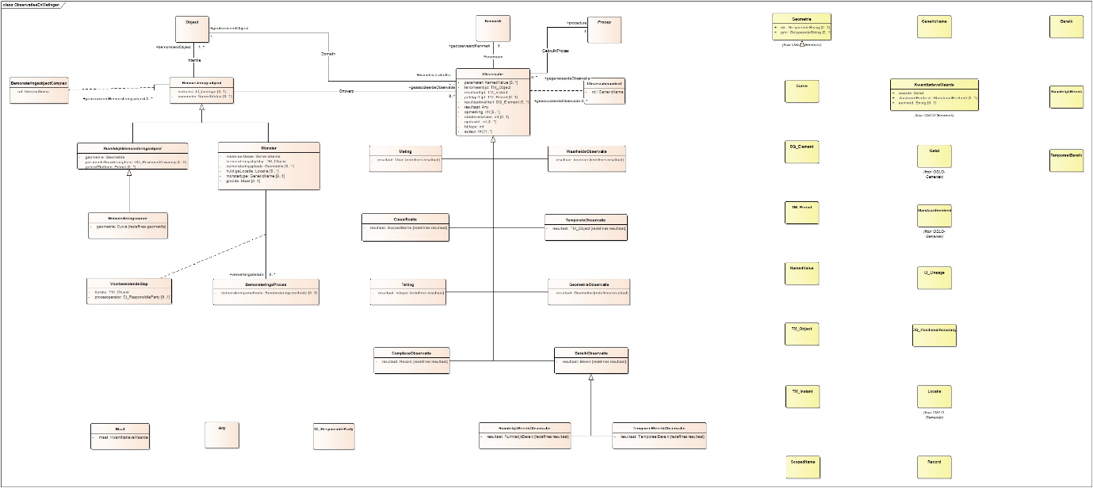

* 1. **Applicatieprofiel: Boring**

*We verwijzen naar de slides voor meer informatie.*

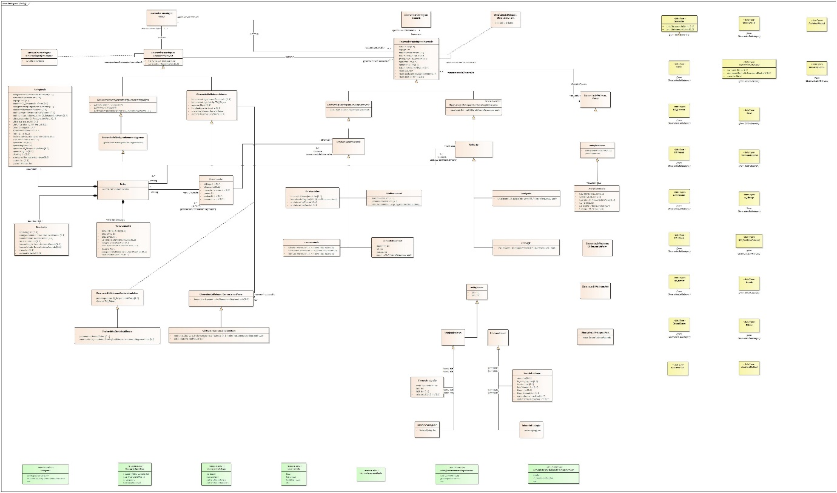

* 1. **Applicatieprofiel: Bodem**

*We verwijzen naar de slides voor meer informatie.*

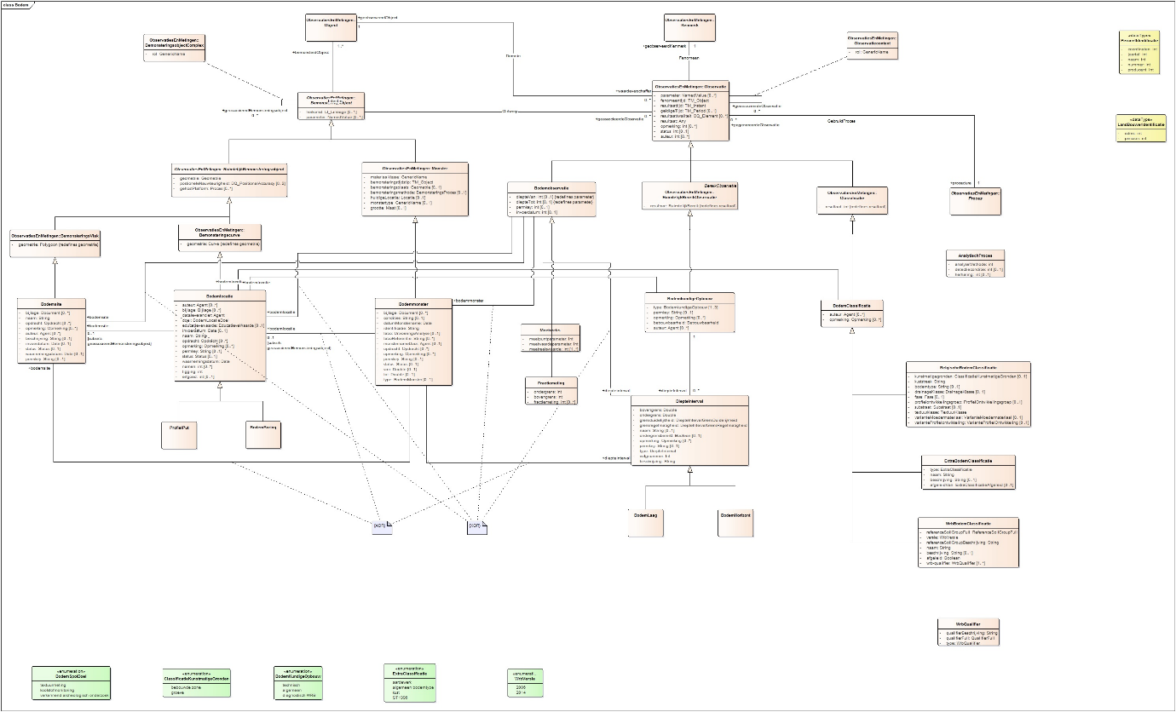

1. **Opmerkingen uit de business werkgroep**

**Vragen en opmerkingen bij agendapunt “Model overlopen: Boring”**

* Is grondwaterstand bij boringdetails geen observatie?
  + Grondwaterstand wordt altijd benoemd bij de boring als metadata over de boring op een bepaald moment. (stilstaande boring, net na stilstand ...) Dit is belangrijk om de kleur van een boring te interpreteren, wat dan weer belangrijk is voor de lithologische beschrijving.
  + Het is wel belangrijk dat deze grondwaterstand een andere soort betekenis heeft dan een echt gemeten peilmeting. We moeten nadenken over de juiste termen.
  + Er zullen dus twee soorten grondwaterstanden zijn: één bij observaties en de andere bij boringdetails.
  + Hetzelfde voor Bodem daar wordt grondwaterstand ook op één bepaald moment gemeten.
  + Belangrijk dat we 0..* grondwaterstanden kunnen ingeven en we dit kunnen documenteren (bv. tijdstip ...).
* Het is ook mogelijk dat het interval van de boormethode niet hetzelfde is als het interval van de boorgatdiameter. Dat je bv. van 0 – 4 een bepaalde methode hebt en van 4 – 10 een andere. (Boordetails) Enkele attributen hebben slechts één waarde voor heel de boring en andere kunnen variëren, waardoor je meerdere datapunten hebt doorheen de tijd.
* Boorgat en boring zijn gepaste termen, cfr. vertaling uit het Engels: borehole en drilling.
* *Is het ok om boorgat en boring te gebruiken als definitie?*
  + 11 personen gaven via een “+1” in de chat aan akkoord te zijn.
* Helling en richting is nu de boorcurve geworden toch?
  + *Ja, dat klopt. Momenteel zijn nog alle attributen uit het DOV-schema aanwezig.*
* Inclinatietype documenteren is een goede. Bepaalde metadata zoals bijvoorbeeld horizontaal boren is iets helemaal anders dan verticaal boren. (Moet niet perfect horizontaal zijn.) Dit zou ik zeker houden als documentatie van de boring en de helling en de richting zou ik eruit laten.
* Voor grondboringen moet er altijd een wettelijk kader zijn, maar voor bodemboringen is dat niet nodig.
* We hebben momenteel een “type boring” uitgewerkt dat we hierbij kunnen betrekken. Een lijst die verplicht is te gebruiken vanuit de wetgeving en de sector, om zaken te benoemen zoals ze zijn en zaken éénduidig te krijgen.
* Een bodemboring is altijd t.o.v. een maaiveld.
* Bij archeologie heb je soms boringen waarbij het sediment meteen systematisch gezeefd wordt om artefacten op te sporen.
* Geef je bij monstertype niet aan of het een grondmonster is en welk type grondmonster?
  + Omvat dit ook een grondwatermonster?
  + Je hebt in eerste instantie of het type lucht, grond, water ... is, maar dan heb je ook nog of het een geroerd staal, droog staal, spoelstaal ... betreft.
  + Wat met enkelvoudige en mengmonsters? Enkelvoudig/mengmonster kan bijvoorbeeld niet gecombineerd worden met gestoord/niet gestoord.
* *Ok voor jullie om bemonsteringsproces out of scope te plaatsen?*
  + Voor de geotheek zouden we dit wel kunnen gebruiken. De geotheek is een opslagplaats voor boormonsters waarbij we het databeheer uitvoeren. Deze boormonsters koppelen we dan met de boringen uit de DOV-databank. Bemonsteringsmethode is iets zeer specifiek dat relevant is voor wat er verder met die stalen gebeurt. Dus het is wel in scope maar zit nog in aparte modellen en die lijstjes van type monsters gebruiken we wel al in de geotheek.
  + Voor bodem is bemonsteringsmethode wel af en toe relevant.
  + Voor geotechniek is het bemonsteringsproces ook interessant.
* Het onderscheid tussen bodemmonster en grondmonster zal niet steeds eenduidig zijn op terrein, ik pleit voor een generieke term.
  + Of er is een duidelijke definitie nodig van grond versus bodem.
  + Beter generiek maar wel de types van bodem en grond allemaal tesamen meenemen.
    - De types monsters zijn wel anders bij geologie: gespoeld/niet gespoeld, enkelvoudig/mengmonster, losse bodem, steen ...
  + Ik weet niet of we in het schema nood hebben aan de scheiding tussen grondmonsters en bodemmonsters. Kunnen we het gewoon monster noemen?
  + We mogen zeker niet vergeten dat er ook grondwatermonsters zijn.
  + Neem het woord/klasse ‘Staalname’ en onderverdeel het dan naar grond, bodem, water etc ...
* Er zijn nog meer complexe grondobservaties: chemische analyse, steenkoolanalyse ...
  + Die korrelverdeling, schuifweerstand, ... gebeurt op een deelmonster voor al die observaties.
  + Is dat correct om als observatie te beschouwen? De proeven om die resultaten te bekomen?
    - *Ja, volgens ISO:Observations&Measurements is een meting een soort observatie.*
* Er zijn nog meer complexe metingen en dit zijn activiteiten op zich. Deze activiteiten kunnen heel veel documentatie op zich hebben, net zoals een boring. Maar bij DOV is het complexer dan wat hier nu op het schema staat, er gebeuren namelijk nog meer metingen: chemische samenstelling, steenkoolanalyses ...
* Bij geotechnische laboproeven zijn er toepassingen waarbij het (voor bijvoorbeeld ingenieurs) nuttig kan zijn om de achterliggende meetpunten (van bijvoorbeeld sterkteproeven) wel te kunnen uitwisselen.
* Bij korrelverdeling heb je meerdere metingen nodig om een uitspraak te kunnen doen.
  + Wat doe je met soorten korrelverdeling?
* Er zijn verschillende types van metingen bij bodem. Er zijn ook secundaire parameters, i.e. parameters die belangrijk zijn voor andere bepaalde parameters, bv. temperatuur van het water dat je gebruikt bij een filtratiemeting.
* De attributen die nu bij samendrukbaarheid staan zijn effectief de attributen die daar nodig zijn. Voor schuifweerstand, doorlatendheid, samendrukbaarheid is er op dit moment enkel een referentie in DOV zoals een uitvoerder, maar de waarde zelf is niet opgenomen.
* Borehole logging zijn metingen die gebeuren in het boorgat en tijdens het boren (bv. radioactiviteit) Hoe het nu in het schema is opgenomen is Interval een beter woord dan logElement of BoringLog.
* Is er plaats in dit schema voor boorgatmeting (bv. radioactiviteit, temperatuur ... meten op specifieke intervallen).
  + Graag ook de mogelijkheid om type boorgatmeting te noteren.
  + Dit zit wel degelijk in INSPIRE, daar zitten sonderingen en boorgatmetingen in dezelfde soort metingen.
* Metingen van sonderingen zijn in tegenstelling tot een boring een quasi continue meting. Boring gebeurt om de halve meter, maar bij een boorgatmeting hebben we een continue reeks.
* Voor bodem: diepte-intervallen hebben 2 types: vaste intervallen (=lagen) en natuurlijk waargenomen intervallen (=horizonten).
* Soms worden lithologische beschrijvingen opgedeeld naar visuele grenzen die iemand ziet.
* Wat wij vaak missen in stratigrafie is de basis waarop die interpretatie is gebeurd, bv. deze is gebeurd op basis van de lithologische beschrijving, op basis van de genomen stalen, op basis van de metingen ... )
  + *Dit zouden we inderdaad kunnen opnemen door de resultaten aan elkaar te koppelen.*
* Een zelfde interval kan informeel en formeel beschreven worden. Dat kunnen interpretaties zijn die verschillend in de tijd worden uitgevoerd.
* Bij een formele beschrijving volgen we de formele stratigrafie die in Vlaanderen/België is vastgelegd. En bij een informele beschrijving geven we iets mee dat niet volgens algemene standaarden omschreven is. Dit is dus eigenlijk een vrije beschrijving. Maar de context is niet hetzelfde: bij lithologisch (vrij of gecodeerd) beschrijf je hetzelfde maar op een andere manier. Bij stratigrafie kan het over andere intervallen of benamingen gaan.
* Wat ik niet terugvind, is om dingen gegroepeerd te houden op auteur en niet op intervallen. Zoals formele stratigrafie kunnen drie verschillende stratigrafiën zijn op één interval door drie verschillende auteurs en we willen dit kunnen splitsen.
  + *Dit zit hogerop in het model. Dit wordt nog besproken.*
* Zelfde vraag over het doel van een bepaalde beschrijving.
  + *Dit zit hogerop in het model. Dit wordt nog besproken.*

**Vragen en opmerkingen bij “Model overlopen: Bodem”**

* Een bodemboring en profielput worden hetzelfde behandeld, maar een bodemboring is een gat met één x-y-z en een profielput is een hele put met twee x-y-z waarden. Een profielput kan je vergelijken met een tijdelijke ontsluiting.
  + Wij hebben wel telkens een bovengrens 1 en 2 om onze wand te beschrijven. Max ondergrens en min ondergrens onder het maaiveld.
* Niet alle observaties die je uitvoert in een bodemprofiel (e.g. 3 kubieke meter) kan je ook waarnemen in een boring. Bij een bodemboring kan je bijvoorbeeld de bodemstructuur niet observeren.
* Er zijn heel wat dingen die je niet in een boring kan beschrijven: structuur, biologische activiteiten ... Daarom is het belangrijk dat de twee types waarnemingen onderscheiden blijven.
  + Die locaties waar je de ondergrond met het blote oog kan waarnemen worden momenteel op een heel moeilijke manier gedocumenteerd. Het beschrijven van relaties in drie dimensies kunnen we op dit ogenblik nog niet kwijt.
* Bij beschrijving van tijdelijke ontsluiting krijg je een profielbeschrijving en profieltekening. Je kan dit niet beschrijven als het bijvoorbeeld verdunt naar het oosten en verdikt naar het westen.
* Dit moet ooit wel in DOV worden opgenomen (profielput, boring) en vlakken d.m.v. remote sensing die je in zijn geheel waarneemt. Naast remote sensing zijn er nog andere niet-invasieve technieken zoals elektromagnetische inductie.
  + *ISO:Observations&Measurements is een goed vertrekpunt.*
* Wat ook nog kan, is een grens aanduiden zoals topografie (golvend, onregelmatig ...) en specifiëren hoe die overgang is. Dat zijn nog een aantal kenmerken die bij een profielbeschrijving meegegeven worden.
* We bemonsteren niet altijd om iets te observeren. Regelmatig worden deze observaties gemaakt a.d.h.v. waarnemingen.
* De diepte is wel nog steeds belangrijk om mee te nemen bij mengmonsters (monsters die worden genomen op een bodemsite).
* Geen enkelvoudig monster op een bodemsite want dan heb je bodemlocatie.
* *Mogen deze metingen naar een hoger niveau getild worden? Of is dit iets specifiek voor bodem?* 
  + Ja, dit mag naar een hoger niveau.
* Bepaalde methode volgen om te classificeren.
  + Belangrijk om aan te geven welk systeem je gebruikt.
  + We spreken van gecodeerde classificaties.
* Wij hebben de behoefte om ook te kunnen zeggen dat die classificatie bekomen is door dat specifieke monster.
* Analytisch proces is niet altijd analytisch maar omvat de gegevens die in een labo zijn gemeten, bv. de kleur a.d.h.v. een kleurencode is geen analytisch proces.
* Stel, er is een bouwput tot 5m diep en de eerste 1,5m is de bodem; dieper heb je dan de geologische lagen. Bewerkstelligen we met dit model niet dat de scheiding tussen geologie en bodem blijft? We lokken nergens uit in het model dat de geoloog de bovenste lagen (bodem) zo goed mogelijk beschrijft volgens de “bodemkunde” of vice versa.
  + *Dit is een terechte bezorgdheid die we zeker nog zullen bekijken en terug aanhalen in een volgende sessie.*

1. **Volgende stappen**

Indien u graag zou willen deelnemen aan één van de aankomende werkgroepen, kan u via de onderstaande link een overzicht van de workshops terugvinden en u ook zo inschrijven. De derde thematische werkgroep is de eerstvolgende werkgroep en zal plaatsvinden op dinsdag 27 oktober 2020 om 13u via Microsoft Teams waarvan de link wordt doorgestuurd naar de deelnemers.

<https://overheid.vlaanderen.be/opleiding/publieke-werkgroepen-oslo-bodem-en-ondergrond>